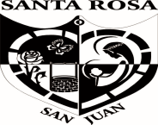
COLEGIO SANTA ROSA DE LIMA

Proyecto Tecnológico
Prof. María del Carmen Bataller
Curso: 6 “A”
Tema: Objetivos de un Proyecto
- Lee el siguiente texto.
¿Qué tienen en común el agua mineral, la Coca Cola y un pantalón de jean?
Tanto Coca Cola, como el agua mineral o la ropa de jean, tuvieron en sus orígenes, destinos muy distintos a aquellos con los que finalmente lograron imponerse en el mercado mundial como productos de consumo masivo. La Coca Cola y el agua mineral, fueron introducidos inicialmente como productos medicinales, mientras que los pantalones de jean tienen su origen en las telas con las que se confeccionaban las carpas y toldos para los carruajes utilizados por los mineros norteamericanos a mediados del siglo XIX en plena fiebre del oro.

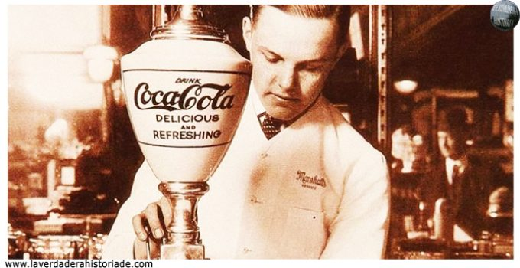

- Completa el siguiente cuadro con la información leída.

Producto | Objetivo original | Comercialización actual
Coca Cola

Agua Mineral

Jean

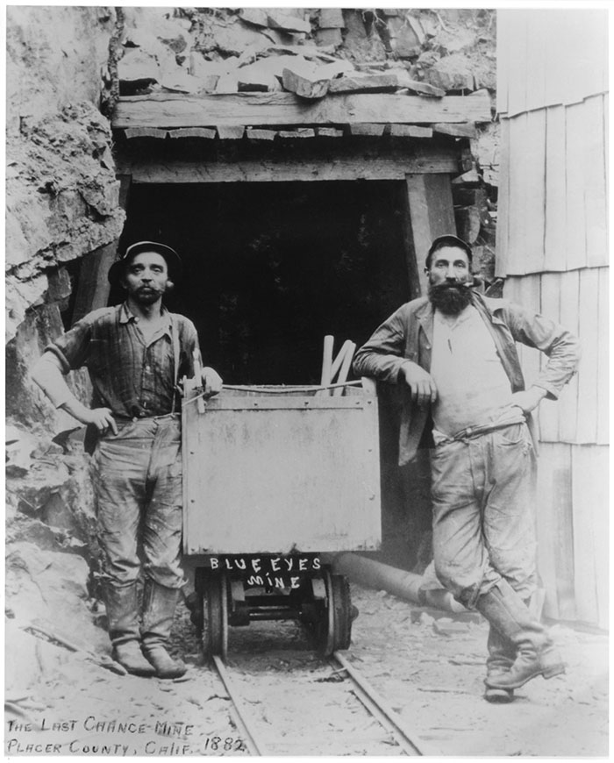

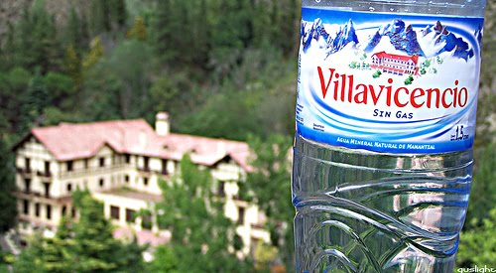

- ¿Conoces alguna historia de otro producto que fue diseñado para un fin diferente para el que luego se comercializó? Describirla brevemente.

Ahora te pido que investigues un poco para responder las siguientes preguntas.

- ¿Quién, en qué lugar y año inventó la Coca Cola?
- ¿En base a qué ingredientes fue elaborada y para que servía?
- ¿Dónde apareció y cuando el 1° anuncio y qué decía?
- ¿Quiénes compraron posteriormente la marca?
- En la actualidad, ¿qué variantes presenta el producto respecto al original?
- ¿En qué presentaciones (envases) podemos encontrarla? Puedes incluir imágenes.
- ¿Cuál es su mayor competencia?
- Ingresa al siguiente enlace http://www.villavicencio.com.ar/index.php y responde:
- ¿A quién se le atribuye el nombre del Agua Mineral Villavicencio? ¿Y por qué?
- ¿Por qué Villavicencio es una Empresa B certificada?
- Accede al siguiente link http://www.fashionradicals.com/levis-501-la-historia-del-jean/ y realiza una síntesis del mismo.

